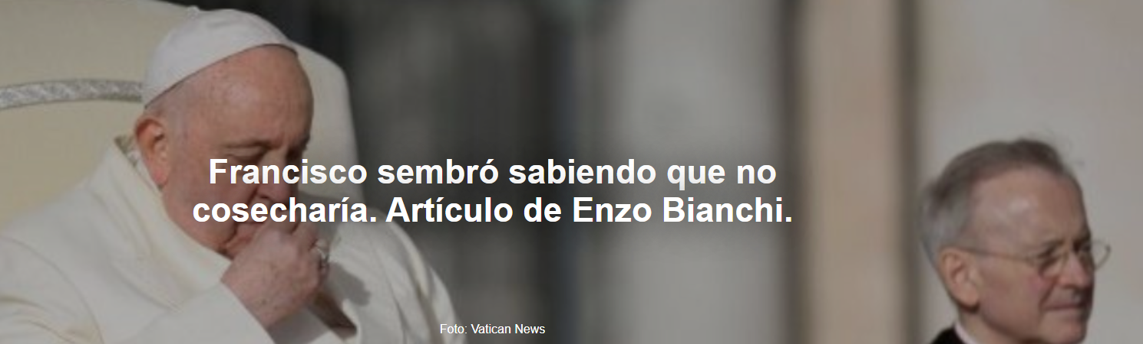

¿El Papa Francisco contradictorio? ¿El Papa Francisco medio profeta? ¿El Papa Francisco inacabado? Sí, estas definiciones del Papa Francisco logran captar las limitaciones del pontificado que disfrutamos como una gracia. Habrá muchas otras oportunidades para reflexionar sobre un Papa que fue cristiano en el trono de Pedro.

El artículo es de Enzo Bianchi , fundador de Bose Community, publicado por La Stampa-Tuttolibri , 09-06-2025. La traducción es de Luisa Rabolini .

Aquí está el artículo.

En poco menos de cinco meses desde la muerte del Papa Francisco , se han producido innumerables evaluaciones de su pontificado por parte de periodistas, comentaristas, vaticanistas , hombres y mujeres de la Iglesia, entre otros. Es más que normal que esto ocurra tras la muerte de un papa, especialmente para un papa que, por así decirlo, barajó las cartas, intentó romper equilibrios y costumbres, con el deseo explícito de promover un punto de inflexión en la Iglesia, una renovación evangélica que acelerara la reforma de la Iglesia deseada por el Concilio Vaticano II .

Negar el cambio ocurrido durante los doce años de pontificado de Francisco equivaldría a negarse a aceptar la nueva realidad que ha surgido. Hoy en día, muchos temen que afirmar el cambio y la novedad de este pontificado pueda interpretarse como una crítica o incluso un contrapunto al papa anterior, pero esto se debe a una persistente "mitología" en torno al papado, que pretende estar marcado por una continuidad absoluta. El ejercicio de confrontación, a menudo superficial, aún se da entre León XIV y Francisco . La continuidad, de hecho, concierne a la fe profesada, pero los estilos y las formas de presidir y ser pastor pueden ser muy diferentes.

Por su mensaje, estilo, lenguaje, gestos y su físico disruptivo, Francisco permanecerá único en la historia de la Iglesia. Debido a su singularidad y excepcionalidad como persona, se dirá de él lo que se escribió sobre Celestino V en la lápida de la Iglesia Celestina de Nursia : «Antes de él, nadie como él; después de él, nadie como él». Unvollendet , « Inacabado », es el título de la edición original en alemán publicada por la prestigiosa editorial Herder de la obra de Marco Politi , ahora disponible, revisada y ampliada, también en italiano: La Revolución Inacabada, La Iglesia después del Papa Francisco .

Marco Politi es uno de los vaticanistas más reconocidos y conocidos del mundo. Corresponsal durante mucho tiempo del periódico La Repubblica y, posteriormente, columnista de Il Fatto Quotidiano , Politi es un agudo observador de la Iglesia católica y sus dinámicas internas y externas. En sus artículos, nunca se limitó a hacer una crónica, como muchos vaticanistas actuales, sino que siempre analizó, profundizó y juzgó. Este ensayo también es innegable. Más que una simple evaluación del ministerio de Francisco , es un análisis lúcido, bien documentado y, diría incluso, sinceramente apasionado, del estado de la Iglesia católica tal como la dejó Bergoglio , con sus contradicciones y posibilidades, riquezas y limitaciones, fortalezas y debilidades.

Es un libro que, analizando el pasado, interpreta el presente y mira hacia el futuro: ¿hacia dónde se dirige la Iglesia? « La muerte del Papa Francisco », escribe el autor, «dejó sin resolver un conflicto interno en la Iglesia Católica, que atraviesa una profunda crisis, marcada por una disminución de fieles y vocaciones, y por tensiones entre reformistas y tradicionalistas». Según Politi , Francisco tuvo que afrontar problemas complejos: resistencias, contradicciones y condiciones derivadas de la crisis de la Iglesia durante un período caracterizado por un «cambio de época», una expresión típica del papa argentino. ¿Qué ha cambiado en la Iglesia durante el reinado de Francisco ? ¿Qué preguntas quedan abiertas?

Politi examina la dinámica de poder en el Vaticano y aborda las grandes preguntas: ¿qué debería lograr el próximo papa y hacia dónde se dirige el Vaticano? Una Iglesia dividida internamente anhela el futuro, mientras que el equilibrio político global es sumamente inestable y los desafíos del cambio climático amenazan a la humanidad.

Según Politi , Francisco, especialmente en la fase final de su pontificado, se topó no solo con la resistencia de los círculos conservadores, sino también con la decepción de los reformistas. «Poco ha cambiado en el derecho eclesiástico, y por eso hablo de un 'pontificado inacabado'», escribe.

Es innegable que las nuevas medidas introducidas por Bergoglio fueron muy significativas, pero muchos asuntos relacionados con la reforma siguen sin resolverse. Politi critica con razón la desigual movilización dentro de la Iglesia. Si bien los grupos conservadores están muy bien organizados, los católicos reformistas carecen de participación pública. «Los ultraconservadores son bastante elocuentes. Los reformistas están menos organizados, se expresan menos y participan menos públicamente».

La cuestión del papel de la mujer en la Iglesia , en particular, sigue generando tensiones. Si bien Francisco nombró por primera vez a mujeres para puestos destacados en la Curia Romana , lo que permitió iniciar debidamente el debate sobre el diaconado femenino, hasta el momento no se ha tomado una decisión al respecto, señala Politi . Una laguna significativa en el ejercicio del ministerio petrino por parte de Bergoglio , según el autor, es su evidente desapego hacia las Iglesias de Europa Central —Francia, Alemania, Austria, Gran Bretaña y España— en favor de las periferias de la Iglesia universal. «Su rechazo a los viajes apostólicos a Europa Occidental sigue siendo una idiosincrasia inexplicable que deja huella en todo su pontificado, con el resultado de que los católicos de la rica Singapur pudieron ver y saludar al Papa durante su viaje al Lejano Oriente en septiembre de 2024: más afortunados que los fieles de Europa Occidental ». La Iglesia católica europea es muy frágil en su sociedad porque las iglesias están vacías, y habría sido necesaria una mayor presencia papal. Francisco deja a su sucesor la responsabilidad de responder a la profunda crisis del cristianismo en los países con antiguas tradiciones cristianas.
A pesar de todos los desafíos, según Marco Politi , el pontificado de Francisco sigue siendo influyente y marca un punto de inflexión. El creciente papel de las mujeres y los laicos, así como la apertura a una Iglesia más inclusiva y la sinodalidad, ahora presente en la vida de la Iglesia, son avances muy significativos. Esto no cambia el hecho de que el futuro de las reformas deseadas por Bergoglio sigue siendo incierto, especialmente debido a la fuerte resistencia dentro de la Iglesia.

Politi escribe en la conclusión de su ensayo: « Francisco ha sembrado, consciente de que no será él quien recoja la cosecha. Una sensación de incompletitud impregna su pontificado. Sin embargo, el sentimiento que ha reunido a su alrededor, incluso entre creyentes de diversas religiones y no creyentes, impresionados —dice un cardenal cercano a él— por su cristianismo puro y vital, sigue siendo importante».

¿Es el papa Francisco contradictorio? ¿Es el papa Francisco un profeta a medias? ¿Es el papa Francisco un papa inacabado? Sí, estas definiciones del papa Francisco captan las limitaciones del pontificado que disfrutamos como una gracia. Habrá muchas otras oportunidades para reflexionar sobre un papa que fue cristiano en el trono de Pedro.

https://www.ihu.unisinos.br/656958-francisco-semeou-sabendo-que-nao-colheria-artigo-de-enzo-bianchi?utm_medium=email&utm_campaign=newsletter_ihu__09-09-2025&utm_source=RD+Station

